**LAPORAN PRAKTIKUM INTERNET OF THINGS (IoT)**

Pembuatan Real Hardware Traffic Light

*Abdur Rohim Syah Sjadja‘ah*

*Fakultas Vokasi, Universitas Brawijaya*

*Email:* [abdurrohimsyah05@gmail.com](mailto:abdurrohimsyah05@gmail.com)

**Abstrak**

Praktikum ini dilakukan untuk memahami pembuatan Traffic Light secara nyata menggunakan hardware dan Visual Studio Code (VSCode). Dalam praktikum ini, pengguna akan mempelajari cara merancang, mengimplementasikan, dan menguji sistem Traffic Light dengan mikrokontroler secara nyata serta menulis kode menggunakan VSCode. Pembuatan Traffic Light ini bertujuan untuk memberikan pemahaman tentang dasar-dasar pengendalian perangkat mikrokontroler dan simulasi sistem kontrol berbasis waktu.

Pada eksperimen ini saya mencoba membuat Traffic Light menggunakan LED dan ESP32. Hasil yang saya dapatkan adalah bisa mengetahui bagaimana cara kerja LED yang dihubungkan ke ESP32 dan mengatur durasi atau delay dari menyalanya dari tiga LED dengan memprogram menggunakan bahasa pemrograman C++ di Visual Studio Code.

*Kata kunci : Visual Studio Code, LED, ESP32, Wokwi, C++.*

.

1. **Introduction (Pendahuluan)**

**1.1 Latar Belakang**

Dengan pesatnya perkembangan teknologi, keterampilan dalam pemrograman dan manajemen proyek perangkat keras serta perangkat lunak semakin penting, terutama dalam pengembangan sistem berbasis mikrokontroler. Wokwi, sebagai simulator mikrokontroler berbasis web, memungkinkan kita merancang dan menguji kode secara virtual tanpa perlu perangkat keras fisik, memberikan keuntungan besar untuk menguji ide sebelum implementasi nyata.

Selain itu, Visual Studio Code (VSCode) adalah editor kode sumber populer dengan berbagai ekstensi yang mendukung pengembangan mikrokontroler. Fitur seperti debugging memudahkan pengguna menulis kode dengan lebih efisien dan meminimalisir kesalahan.

Melalui praktikum ini, pengguna akan mempelajari cara membuat sistem Traffic Lights dengan Wokwi dan VSCode. Praktikum ini bertujuan memberikan pemahaman dasar tentang mikrokontroler serta cara memanfaatkan simulator untuk mengoptimalkan pengujian dan pengembangan perangkat keras.

**1.2 Tujuan Eksperimen**

Praktikum ini bertujuan untuk mengajarkan langkah-langkah pembuatan Traffic Lights secara real hardware. Dengan menggunakan platform tersebut, pengguna dapat mengoperasikan cara kerja dari LED yang dihubungkan ke ESP32. Sedangkan VSCode digunakan untuk menulis kode program maupun mensimulasikan cara kerja Traffic Light seandainya website dari Wokwi sedang bermasalah. Pengguna juga bisa mengatur durasi menyala untuk setiap LED dengan mengubah delaynya.

1. **Methodology (Metodologi)**
   1. **Tools & Materials**
2. Laptop
3. Internet
4. VSCode
5. Lampu LED
6. ESP32
7. Kabel M to M
8. Kabel F to F
9. Kabel F to M
10. White Board
    1. **Implementation Steps (Langkah Implementasi)**

* Install VCP Drivers <https://www.silabs.com/developer-tools/usb-to-uart-bridge-vcp-drivers?tab=downloads>
* Lalu pilih [CP210x Universal Windows Driver](https://www.silabs.com/documents/public/software/CP210x_Universal_Windows_Driver.zip)

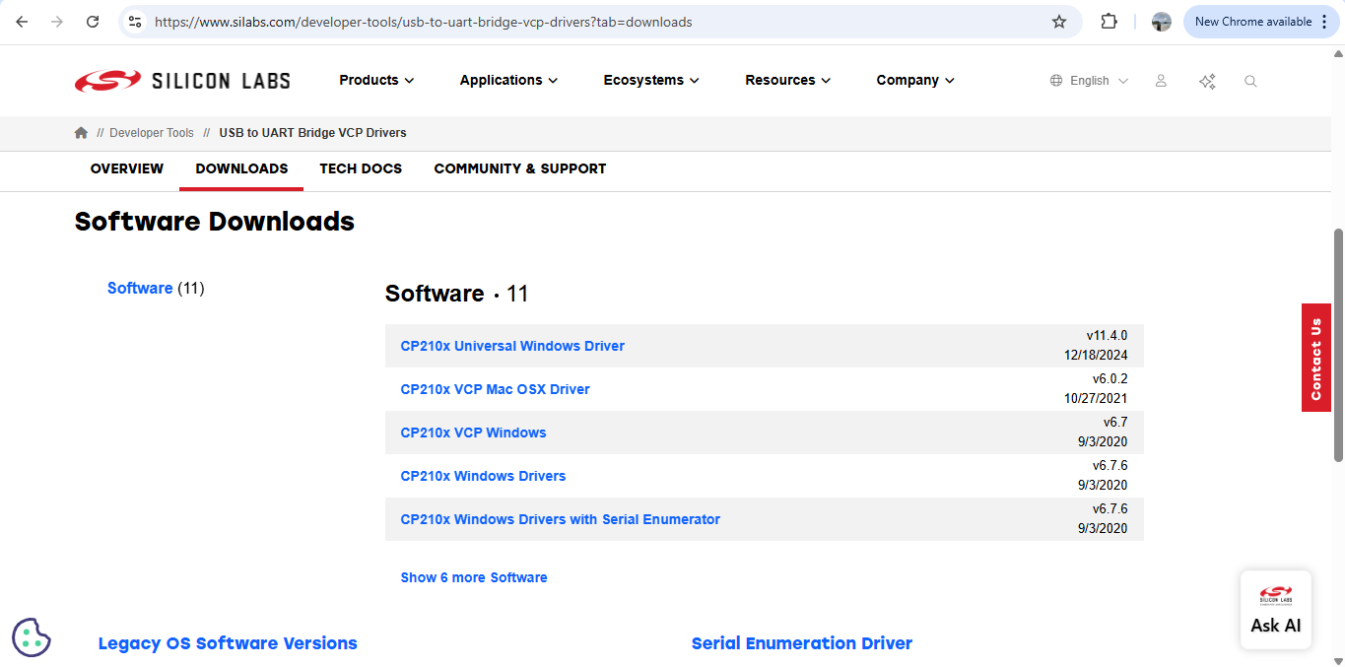

* Rangkai dan sesuaikan seluruh hardware seperti gambar di bawah ini (Bisa pakai proyek minggu pertama “Traffic Light”)

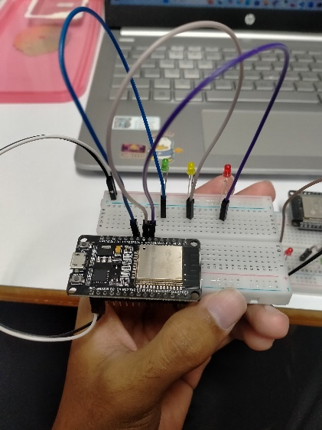

* Saya memakai proyek di Wokwi Simulator minggu 1 Traffic Light

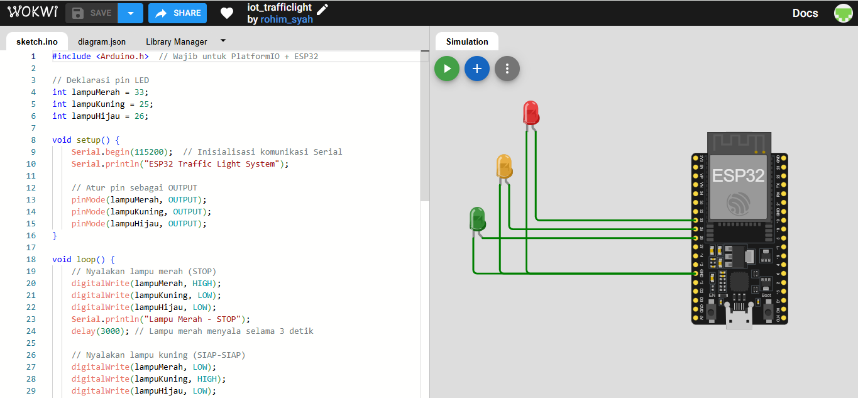

* Tancapkan kabel USB ke port dan pastikan Hardware ESP32 dikenali oleh komputer. Jika ada tanda peringatan maka klik kanan dan update

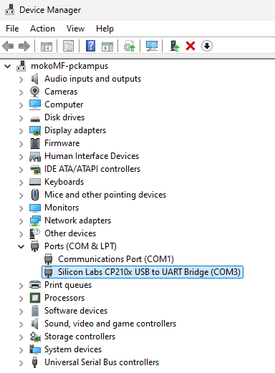

* Pilih Browse my computer for drivers

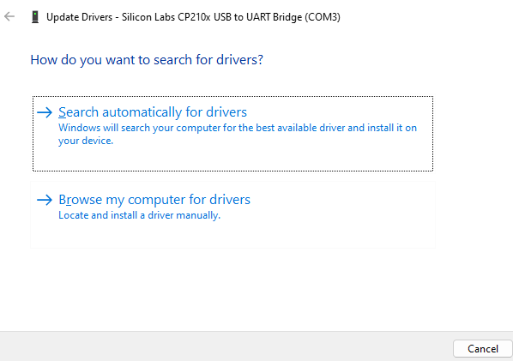

* > Langkah-langkah dalam menyusun praktikum ini adalah diawali dengan membuat project baru pada platformIO yang diberi nama folder baru bernama real_hardware
* > lalu buka src dan ubah **main.cpp** dengan syntax berikut,
* #include <Arduino.h> // Wajib untuk PlatformIO + ESP32
* // Deklarasi pin LED
* int lampu = 26;
* int lampu2 = 33;
* void setup() {
* Serial.begin(115200); // Inisialisasi komunikasi Serial
* Serial.println("ESP32 Blinking LED");
* // Atur pin sebagai OUTPUT
* pinMode(lampu, OUTPUT);
* pinMode(lampu2, OUTPUT);
* }
* void loop() {
* // Nyalakan kedua LED
* digitalWrite(lampu, HIGH);
* digitalWrite(lampu2, HIGH);
* Serial.println("LED ON");
* delay(1000); // Tunggu 1 detik
* // Matikan kedua LED
* digitalWrite(lampu, LOW);
* digitalWrite(lampu2, LOW);
* Serial.println("LED OFF");
* delay(1000); // Tunggu 1 detik sebelum mengulang
* }
* > ubah platform.ini dengan isi berikut,
* [env:esp32doit-devkit-v1]
* platform = espressif32
* board = esp32doit-devkit-v1
* framework = arduino
* upload_port = COM4
* monitor_port = COM4
* > lakukan **upload** pada file yang sudah dimodifikasi visual
* > Jangan lupa untuk sesuaikan port **(contoh : COM4)**, bisa diliat pada pio **home > device**
* **>** Jika **Upload** berhasil dan tidak ada kesalahan pada coding maupun yang lain, maka lampu pada
* breadboard akan menyala
* 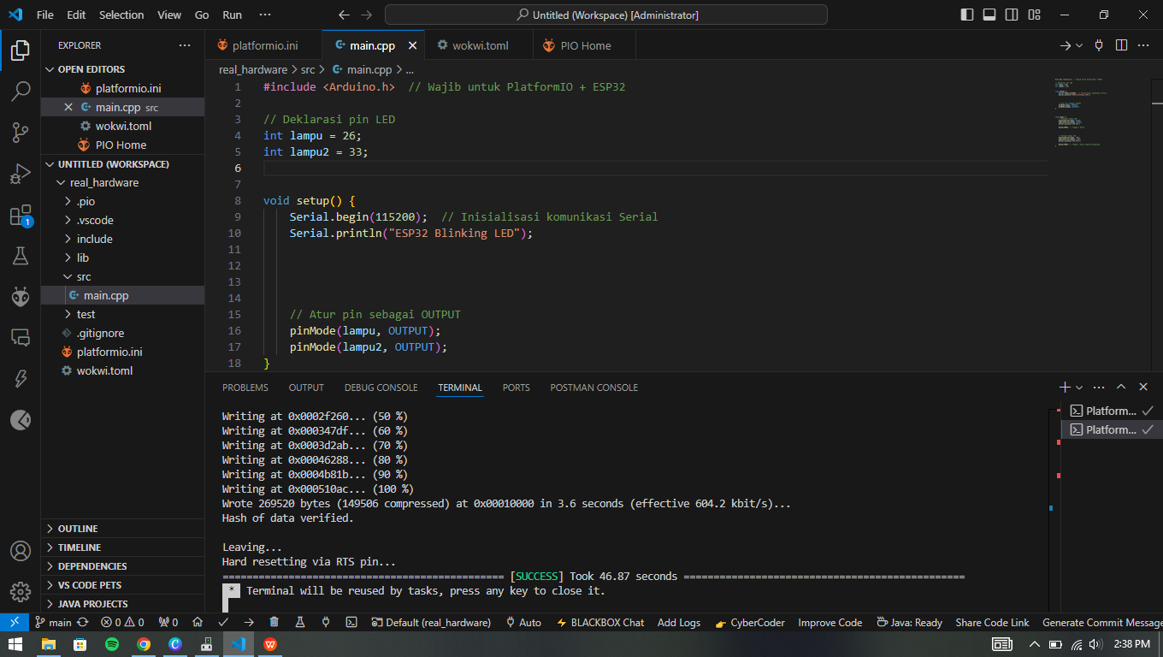
* **3. Results and Discussion (Hasil dan Pembahasan)**
* **3.1 Experimental Results (Hasil Eksperimen)**
* > Menyajikan data hasil praktikum seperti berikut,
* 
* 
* 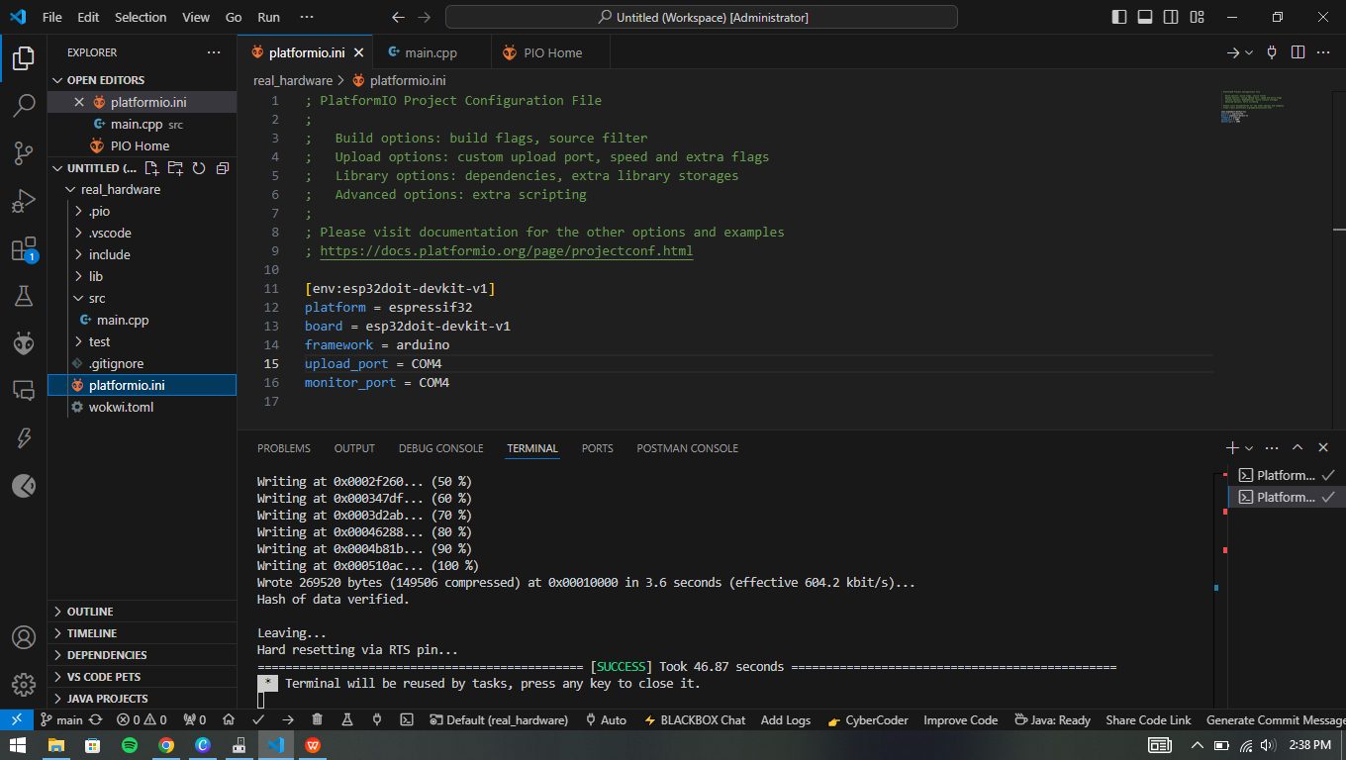
* **4. Appendix (Lampiran, jika diperlukan)**
* > Lampiran berupa dokumentasi tambahan saat kegiatan praktikum